养鸟都喂什么饲料好！鸟饲料自配料常用大全配方
​ 饲料复合维生素的搭配，应根据不同鸟类的食性和不同生长期的需要，配以不同的观赏鸟自配料。养殖鸟首先就要选择它合适的饲料，这样才能提高鸟类的质量以及生长效率，也是养好鸟的关键之一。养鸟都喂什么饲料好，现在为大家介绍鸟的饲料自配料，供参考：
观赏鸟饲料自配料
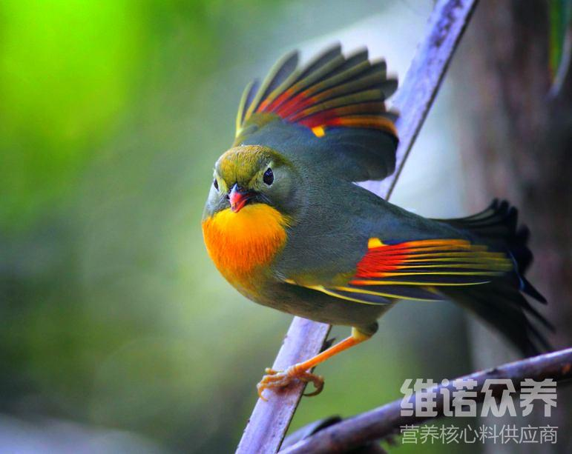
一、雏鸟育成期的喂养饲料自配料:
1.:豌豆粉20%, 熟蛋黄49.7%,加青菜泥30%,维诺观赏鸟多维0.1%，维诺霉清多矿0.1%，维诺复合益生菌0.1%。
2.豆粉21.7%、麻子油10%、小米粉20%、虫粉20%、鱼粉8%、骨粉20%，维诺观赏鸟多维0.1%，维诺霉清多矿0.1%，维诺复合益生菌0.1%。
二、靛颏四季的饲料自配料:
1.春粮，绿豆粉40%，鸡蛋黄20%，牛肉粉20%，蜂皇浆冻干粉10%，枸桤子粉10%，维诺观赏鸟多维0.1%，维诺霉清多矿0.1%，维诺复合益生菌0.1%。
2.夏粮、绿豆粉40%、鸭蛋黄20%、玉米粉10%、河虾粉10%、蜂皇浆冻干粉10%、枸桤子粉5%、胡罗卜粉4.7%、维诺观赏鸟多维0.1%、维诺霉清多矿0.1%、维诺复合益生菌0.1%。
3.冬粮、绿豆粉30%、黄豆粉20%、河鳗粉20%、胡罗卜粉10%、鸡蛋黄19.7%、维诺观赏鸟多维0.1%、维诺霉清多矿0.1%、维诺复合益生菌0.1%。
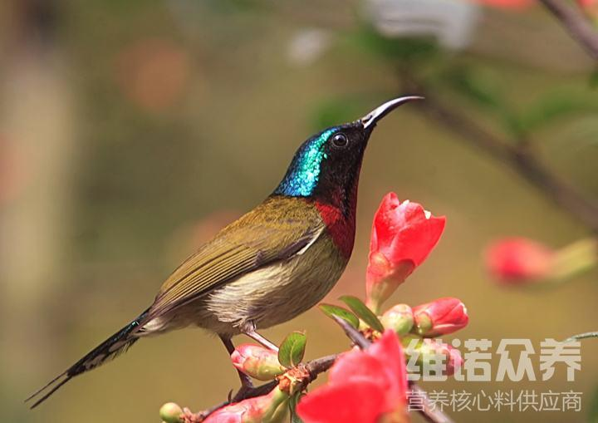
三、画眉鸟换羽期的饲料自配料：
1.玉米粉44.7%、蛋黄粉25%、蚂蚱粉15%、鱼粉15%，维诺观赏鸟多维0.1%，维诺霉清多矿0.1%，维诺复合益生菌0.1%。
四、虎皮鹦鹉、牡丹鹦鹉饲料自配料：
谷子70％，稗子20％，苏子9.7％，维诺观赏鸟多维0.1%，维诺霉清多矿0.1%，维诺复合益生菌0.1%。
饲料添加剂喂养很重要!鸟类的营养需求也很大，适当添加复合益生菌改善肠道微生菌群，产生生物消化酶，促进肠道营养吸收，霉清多矿能够补充多种矿物质、微量元素，有效提高饲料利用率。
